Cementerio La Piedad
A raíz de que los muertos eran enterrados en la Plaza 9 de julio, una de las primeras medidas del Concejo Municipal fue encontrar un lugar para instalar el cementerio, decidiéndose la Corporación el 2 de noviembre de 1872 por la chacra 42 por ser apartada de la población. Los restos fuero trasladados a una fosa común en junio de 1873 – fecha en que se habilita el cementerio construido-“ (Recopilación Histórica. Prof Belastegui. Municipalidad de Posadas. Enero 1973) Cementerio "La Piedad" - Sec. 8 Chacra 60 Mz. 0 Parcela 0 -
Inicialmente el Cementerio estaba ubicado donde se encuentran actualmente la Catedral, la Plaza 9 de Julio y áreas lindantes. El Primer Concejo Municipal, instalado en el entonces pueblo de "Trinchera de San José", en octubre de 1.872, dictó el instrumento legal para trasladar el Cementerio a la Chacra N°42, dado que debido al crecimiento constante de la población, el mismo se situaba en la zona céntrica. Así en el mes de junio de 1.873 con carruajes y por la suma de 20 patacones, se efectuó el traslado a la zona delimitada por las avenidas Leandro N. Alem y Gendarmería Nacional. Pero en pocos años surgió la necesidad de buscarle un nuevo emplazamiento, hecho que se lleva a cabo aproximadamente en el mes de octubre de 1.879, con el traslado a la Chacra N° 60, delimitada por las avenidas Almirante Brown, Tomás Guido, Martín Fierro y Santa Catalina
En setiembre de 1.896, la Municipalidad llamó a licitación para erigir una Sala Mortuoria y el 2 de julio de 1.897 se convocó a otra, para construir una Capilla y Depósito de Cadáveres. También se dispuso ampliar el sector destinado a la necrópolis y el Concejo Municipal, modificó entonces la Ordenanza sobre enajenación de sepulturas.
En el año 1934 Bustillo realiza el proyecto del pórtico del Cementerio que es recién llevado a cabo varios años después.
Durante la gestión del Comisionado Municipal Ing. Luis S. E. Coll (setiembre de 1.943 - abril de 1947) se realizaron los trabajos de construcción del Peristilo (declarado patrimonio histórico posteriormente), cubre una superficie de 220 m2, repartidos en el Hall de Entrada, con dos cuerpos laterales donde se alojan la necrópolis y las oficinas de la Administración. Esta obra se efectuó por administración bajo la dirección de la Oficina Técnica; los cielorrasos se hicieron en yeso reemplazando el metal desplegado de la subestructura por cañas tacuara. Se inauguró en el segundo semestre del año 1.945. Una faceta importante que define al Cementerio La Piedad es la estructura monumental de su pórtico, proyectado por Bustillo, el cual arquitectónicamente se define en una fachada de imponente volumen, a través de un magnífico frente de líneas con un estilo eclecticista. Existiendo un muy acusado basamento, cuatro columnas toscanas con capiteles circulares, arcos laterales, cornisamento recto. El remate es horizontal, rompiendo la idea del clásico tímpano.
Esta fachada fue recién construida en la década del ‘50 por Juan Carlos Dalmaroni.
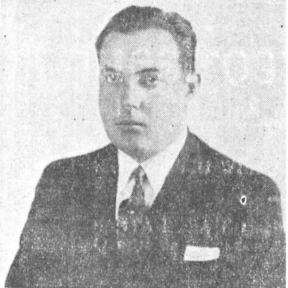
Ing Luis CollLuego de dos asentamientos anteriores en el mes de octubre de 1.879, se traslada a la Chacra N° 60, delimitada por las avenidas Almirante Brown, Tomás Guido, Martín Fierro y Santa Catalina En setiembre de 1.896, la Municipalidad llamó a licitación para erigir una Sala Mortuoria y el 2 de julio de 1.897 se convocó a otra, para construir una Capilla y Depósito de Cadáveres. También se dispuso ampliar el sector destinado a la necrópolis y el Concejo Municipal, modificó entonces la Ordenanza sobre enajenación de sepulturas.
En el año 1934 Bustillo realiza el proyecto del pórtico del Cementerio que es recién llevado a cabo varios años después
FACEBOOK
Esteban Horacio Doronzoro | 21 de enero de 2012 20:57
Que certeros comentarios aporta la Sra Mary Gonzalez, agrego: en el año 2012 gran parte del cielo raso y la estructura dan làstima por el calamitoso estado.- ( y viene desde hace rato no es responsable solamente Don Orladoooooo).
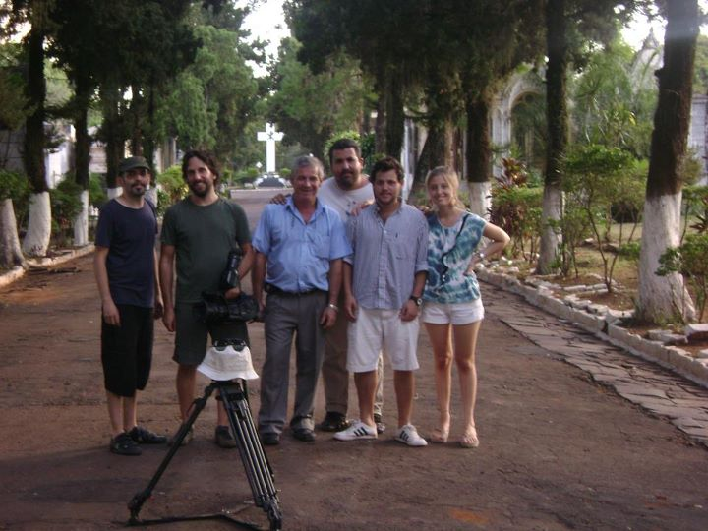Luego de dos asentamientos anteriores en el mes de octubre de 1.879, se traslada a la Chacra N° 60, delimitada por las avenidas Almirante Brown, Tomás Guido, Martín Fierro y Santa Catalina
En setiembre de 1.896, la Municipalidad llamó a licitación para erigir una Sala Mortuoria y el 2 de julio de 1.897 se convocó a otra, para construir una Capilla y Depósito de Cadáveres. También se dispuso ampliar el sector destinado a la necrópolis y el Concejo Municipal, modificó entonces la Ordenanza sobre enajenación de sepulturas.
En el año 1934 Bustillo realiza el proyecto del pórtico del Cementerio que es recién llevado a cabo varios años después.
Esteban Horacio Doronzoro El que está en el medio c camisa azul es Mingo Aquino, el actual Administrador de la Piedad, la srta del costado no sé quien es pero luce muy bien
Esteban Horacio Doronzoro Creo que el Peristilo de la Piedad la construyó Don. Contristamo, esposo de Chicha, (Tengo una anècdota c/ D. Chicha s/ la Piedad).-

Mary González
En el año 1934 Bustillo realiza el proyecto del pórtico del Cementerio que es recién llevado a cabo varios años después.
Durante la gestión del Comisionado Municipal Ing. Luis S. E. Coll (setiembre de 1.943 - abril de 1947) se realizaron los trabajos de construcción del Peristilo (declarado patrimonio histórico posteriormente), cubre una superficie de 220 m2, repartidos en el Hall de Entrada, con dos cuerpos laterales donde se alojan la necrópolis y las oficinas de la Administración. Esta obra se efectuó por administración bajo la dirección de la Oficina Técnica; los cielorrasos se hicieron en yeso reemplazando el metal desplegado de la subestructura por cañas tacuara. Se inauguró en el segundo semestre del año 1.945.
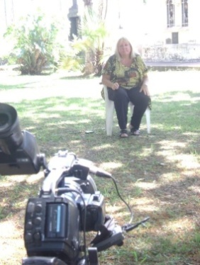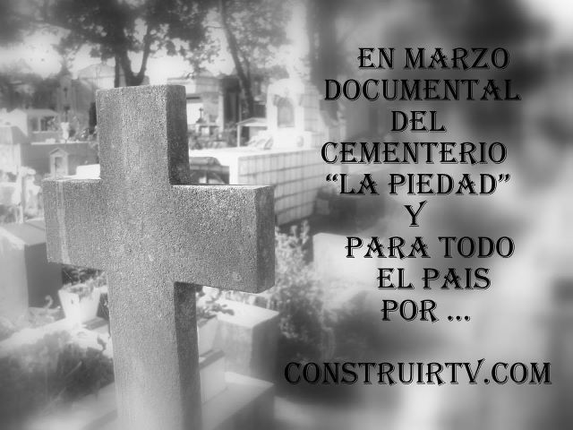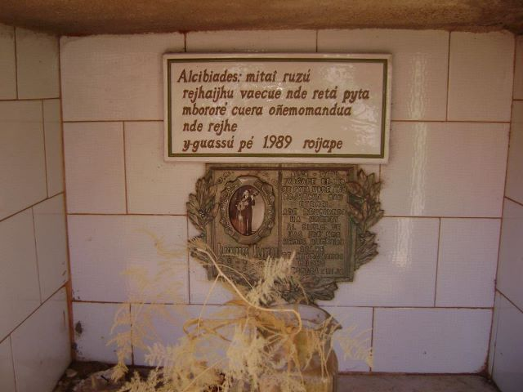
Arq. Liliana Oleksow Leo Duarte
19 de enero
...Se que una vez me ausentare
y esto lo voy a repetir
quiero en mi tumba
una escritura en guaraní.
Quiero en mi tumba
una escritura en guaraní...
TUMBA DEL QUERIDO "ALCI" ALARCON QUE TAMBIEN SE TOMARON IMAGENES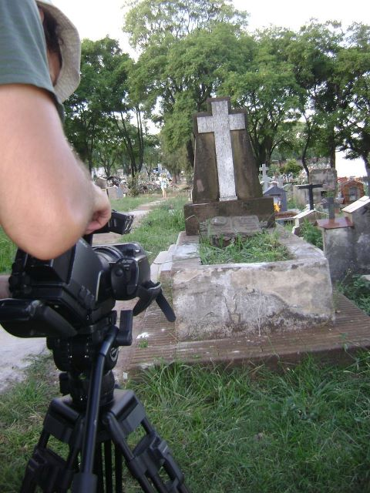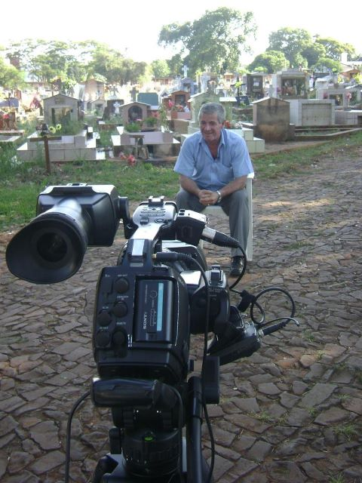
Manuel Antonio Ramírez Aquino administrador
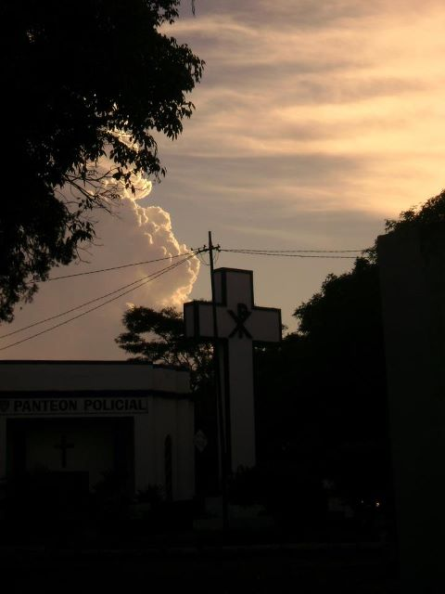Historias de La Piedad en la TV nacional
POSADAS. Ayer y hoy se hicieron notas y tomas en el cementerio municipal capitalino “La Piedad” que serán puestas al aire mediante el programa “Historias Vivas”, que se emite a través de la TV Digital Abierta.
La necrópolis posadeña fue de interés para el programa y de ahí que el equipo de producción de Mariano Peluffo (Gran Hermano), a través de la productora “Salta Violeta”, se encuentre trabajando en Posadas, donde entrevistó al profesor de historia Julio Alejo Gómez y a Leo Duarte, quien además del grupo en Facebook “Posadas del Ayer”, tiene otro llamado “Historias del cementerio La Piedad”.
“La producción se dedica a recopilar historias de todos los cementerios importantes de Argentina y como no encontraron material de La Piedad en ningún sitio oficial de Posadas, me contactaron”, explicó Duarte, quien comentó “Julio Alejo Gómez contó la historia del cementerio y cuántos traslados sufrió hasta su ubicación definitiva en la chacra 60.
Duarte se refirió a los “personajes” que habitan La Piedad -de renombre para los posadeños-, como “Tito” Cucciaroni (primer misionero en jugar en la selección argentina), Juan Barthe, Manuel Antonio Ramírez, Ángel Acuña y otros que quedaron en el olvido, como la maestra que fundó el Nacional.
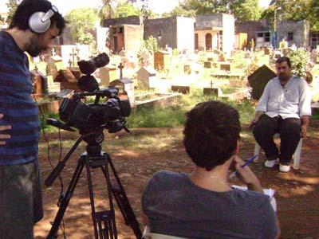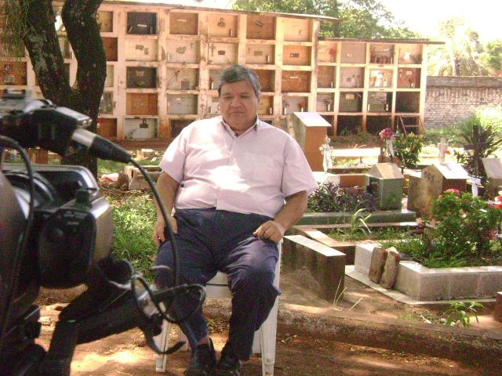
Leo Duarte. Prof. Julio Alejo Gómez

